Функциональное задание
На разработку АРМа

- Необходимо разработать механизм, АРМ в виде обработки. АРМ предназначен для удобства работы пользователей и изменения данных пользователями с различными ролями.

- Для каждой роли пользователя в перечисленных областях АРМ должен быть виден свой перечень полей (перечень ролей пользователей и соответствующей им видимости полей будет приведен позже), и должен быть доступен свой функционал.

- Для пользователей с ролями Продажи и Закупки в зависимости от роли пользователя результатом выполнения действий пользователем будет либо документ заказа покупателя (для роли «Продажи»), либо документ заказа поставщику (для роли «Закупки»).

- В АРМ должны содержаться 3 настраиваемые рабочие области:
  - Каталог (область категорий);
  - «Рабочий стол» (область подбора);
  - Область подбора в документ;
Схематично взаимное расположение этих областей приведено на рис. 1.

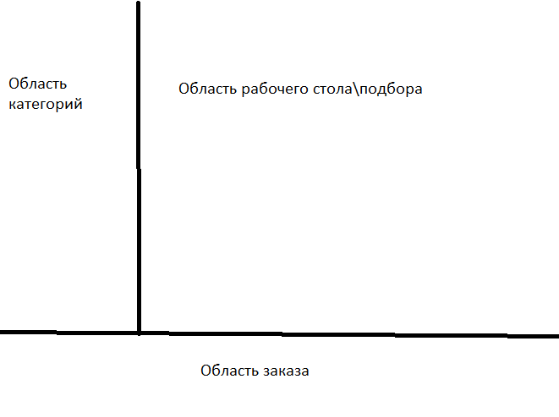
Рисунок 1. Взаимное расположение областей АРМ.

- У пользователя должна быть возможность свернуть любую из перечисленных областей и оставить остальные. При закрытии каких-либо из перечисленных областей оставшиеся области должны отображаться в более крупном формате.

- На рабочем столе должна быть возможность загрузки данных о товарах из Excel (с помощью кнопки «Загрузить из Excel» и выгрузки данных в Excel (с помощью кнопки «Выгрузить в Excel»). Должен быть реализован механизм автоматического распознавания данных в ячейках через настройку правил регулярных выражений.

- Должна быть возможность отображать номенклатуру вложенных категорий переключением соответствующего флага.

- Вид рабочего стола должен быть привязан к роли пользователя (возможные роли пользователей – логист, закупщик, продажник, финансист, администратор, с возможностью настройки доступности элементов в зависимости от роли. Для добавления дополнительных ролей используется базовый функционал 1C).

- За основу главной формы АРМа взять типовую форму подбора товара в документ (рис. 2).
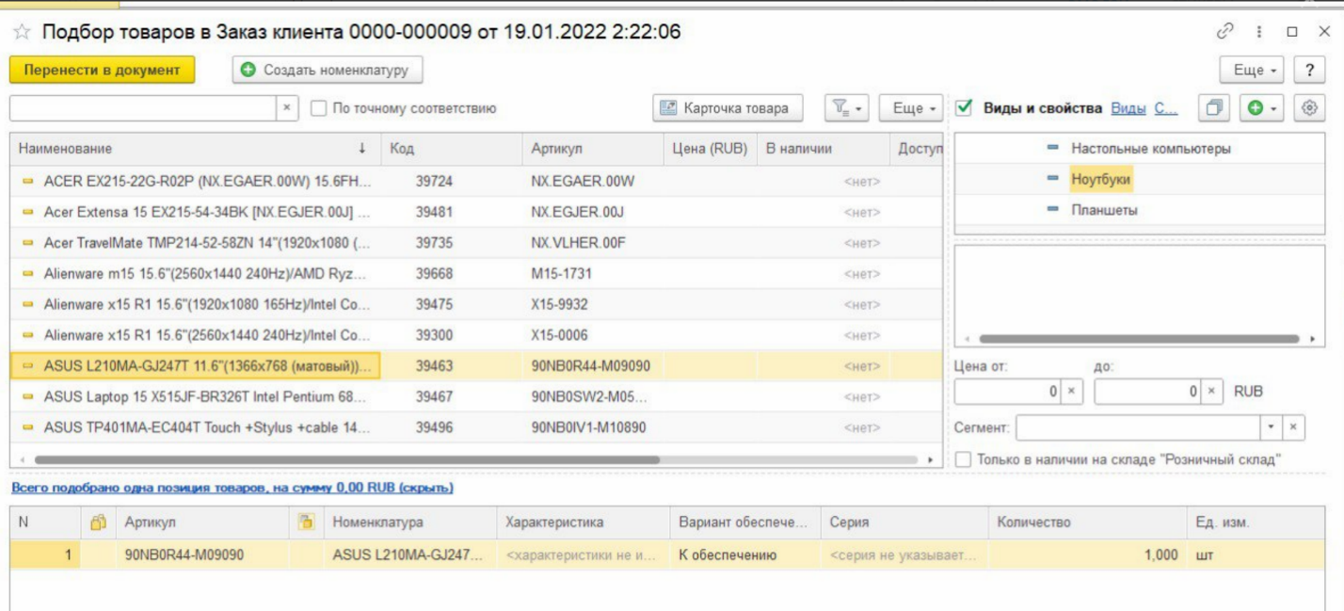
Рис. 2. Форма подбора

- С левой стороны формы по умолчанию должна располагаться область «Каталог» (схематично расположение данной области показано в. п. 5), в ней должна быть показана товарная иерархия (переключение вида иерархия/дерево/список). В роли источника иерархии может выступать справочник номенклатуры, справочник значения свойств объектов иерархический, виды номенклатуры (выбор). При выборе уровня иерархии в центральной части формы должен отображаться перечень товаров, относящихся к выбранному пользователем уровню иерархии. Элемент должен позволять накладывать произвольные фильтры.

- В области документа должны отображаться данные только по cтрокам в которых были внесены соответствующие изменения, например изменено количество.

- В центральной части формы подбора должен располагаться элемент (например, поле Табличного документа), в котором в соответствующих колонках отображаются следующие данные (и у пользователя должна быть возможность менять различные данные в зависимости от роли):
- Цену в ценовых колонках (колонки «Цена Кол1, руб.», «Цена Кол2, руб»…. «Цена Кол5, руб.»);
- Цену по позициям в заказе (колонка «Цена»);
- Количество товара в заказе (колонка «В заказе»);
- Отображение товара в различных каналах продаж (колонки «ВПрайсе_MDND», «ВПрайсе_OZON», «ВПрайсе_Sber», «ВПрайсе_Yandex», «ВПрайсе_Ali») – если соответствующий флаг установлен, товар размещается на площадке.
- Комиссия каждой из перечисленных площадок (колонки «Комиссия_MDND», «Комиссия_OZON», «Комиссия_Sber», «Комиссия_Yandex», «Комиссия_Ali»).
- Дополнительные поля, которые должны отображаться на форме подбора, приведены в таблице ниже:

Название поля | Комментарий
Качество | Возможные значения – обычный, плохая упаковка, уценка, восстановленный
Код MDND | Уникальный код MODERN DEVICE
Наименование | Название товара
Категория | Название категории товара на уровне 2 каталога. Выбор из списка
Код Производителя | Парт-номер уникальный код производителя
ШК | Штрих код EAN 13
Производитель
Менеджер | Ответственный за закупку группы товаров
Средняя цена продаж за 30 плав. дней, руб | Рассчитывается на начало текущих суток, относится ко всем расчетным за период колонкам
Выручка за 30 плав. дней, руб | Рассчитывается на начало текущих суток
Валовая прибыль за 30 плав. дней, руб | Рассчитывается на начало текущих суток
Наценка за 30 плав. дней, % | Отношение выручки к выручке в себестоимости. Рассчитывается на начало текущих суток
Минимальная цена конкурента | минимальная цена конкурентов по Метакоммерц (до реализации этого механизма данная колонка пока временно будет отображаться в интерфейсе как пустая)
ДнейПродаж за 30 плав. дней, руб | Количество дней, где продажи > 0 за 30 дней. Рассчитывается на начало текущих суток
Продажи за 60 плав. дней, шт. | Общие продажи в шт. Рассчитывается на начало текущих суток
Продажи за 30 плав. дней, шт. | Общие продажи в шт. Рассчитывается на начало текущих суток
Продажи за 14 плав. дней, шт. | Общие продажи в шт. Рассчитывается на начало текущих суток
Продажи за 7 плав. дней, шт. | Общие продажи в шт. Рассчитывается на начало текущих суток
Продажи сайт за 60 плав. дней, шт. | Продажи сайта MDND.RU. Рассчитывается на начало текущих суток
Продажи сайт за 30 плав. дней, шт. | Продажи сайта MDND.RU. Рассчитывается на начало текущих суток
Продажи сайт за 14 плав. дней, шт. | Продажи сайта MDND.RU. Рассчитывается на начало текущих суток
Продажи сайт за 7 плав. дней, шт. | Продажи сайта MDND.RU. Рассчитывается на начало текущих суток
Продажи МП за 60 плав. дней, шт. | Продажи маркетплейс. Рассчитывается на начало текущих суток
Продажи МП за 30 плав. дней, шт. | Продажи маркетплейс. Рассчитывается на начало текущих суток
Продажи МП за 14 плав. дней, шт. | Продажи маркетплейс. Рассчитывается на начало текущих суток
Продажи МП за 7 плав. дней, шт. | Продажи маркетплейс. Рассчитывается на начало текущих суток
Продажи Корпоратив за 60 плав. дней, шт. | Продажи b2b. Рассчитывается на начало текущих суток
Продажи Корпоратив за 30 плав. дней, шт. | Продажи b2b. Рассчитывается на начало текущих суток
Продажи Корпоратив за 14 плав. дней, шт. | Продажи b2b. Рассчитывается на начало текущих суток
Продажи Корпоратив за 7 плав. дней, шт. | Продажи b2b. Рассчитывается на начало текущих суток
Дата посл. поступления | Дата последнего прихода товара на торговый склад
Цена посл. поступления | Цена последнего прихода товара на торговый склад
Контрагент посл. поступления | Последний поставщик
Остаток торговых складов тотал, шт | Суммарный остаток торговых складов
Свободный торговый остаток, шт | Суммарный остаток торговых складов - резервы
Количество товара в резерве, шт
себестоимость единицы торговых складов | Средняя себестоимость единицы
Транзит на ЦС, шт | Транзит от поставщика
Транзит на ЦС, руб | Транзит от поставщика
API закупочная цена руб. | Цена текущий выбранный поставщик
Остаток Поставщика API, шт | Доступный остаток текущий выбранный поставщик
Поставщик API | Текущий выбранный поставщик
API остаток | Остаток по всем поставщикам
ABC по выручке за 7 дней | abc по параметру Выручка. Рассчитывается на начало текущих суток
ABC по валовой прибыли за 7 дней | abc по параметру Валовая прибыль. Рассчитывается на начало текущих суток
ABC по количеству продаж за 7 дней | abc по параметру Кол-во продаж. Рассчитывается на начало текущих суток
Маркетинговая активность | Если товар участвует в маркетинговой акции, в этом поле указывается её название
Сумма | Сумма торговли по строке в заказе
Прибыль | Наценка по позициям "В заказе"
Наценка | Наценка по строке в заказе
Таблица 1. Перечень полей, доступных для просмотра и изменения на форме подбора

У пользователя должна быть возможность открыть карточку товара по двойному клику по товару, при двойном клике на значение в колонке (за период) должна отобразиться расшифровка этого значения с указанием перечня документов.

Должна быть возможность перехода в АРМ из типовой формы документов заказа.
При переходе в АРМ из документов по умолчанию отображаются открытыми все 3 области (п. 3).
- При вводе количества в основной области в соответствующей колонке система должна создать резерв. Резерв снимается при закрытии формы, если не был создан документ. Признак наложения резерва регулируется ролью (Резерв накладывается при работе пользователя с ролью продажи).
При проведении документа резерв переносится в него, выбранные позиции убираются из итоговой части.

- В нижней части формы (в области заказа – см. п. 5) должны отображаться сводные данные по выбранным товарам. Должно быть доступно изменение количества резерва, удаление строк, частичный перенос выбранных строк в новый/имеющийся документ.
Перечень полей, доступный для просмотра пользователям в области заказа, и для изменения (с учетом ограничений по ролям пользователей), приведен в таблице 2:
Название поля | Комментарий | Доступность для изменения
Код MDND | уникальный код MODERN DEVICE | Только для просмотра
Наименование | название товара | Только для просмотра
Категория | название категории товара на уровне 2 каталога | Только для просмотра
Код Производителя | парт-номер уникальный код производителя | Только для просмотра
ШК | штрих код EAN 13 | Только для просмотра
Цена | цена по позициям "В заказе" | Только для просмотра
В заказе | числовое поле с количеством товара в заказе | Для изменения
Сумма | сумма торговли по строке в заказе | Только для просмотра
Прибыль | наценка по позициям "В заказе" | Только для просмотра
Наценка | наценка по строке в заказе | Только для просмотра
Таблица 2. Перечень полей, доступных для просмотра и изменения в области заказа.

- На основании выбранных данных по кнопке должен создаваться документ заказа покупателя/заказа поставщику в зависимости от роли пользователя, если пользователь обладает обеими ролями - то после нажатия на кнопку «создание документа заказа» для пользователя должно отображаться окно выбора, в котором ему необходимо выбрать, тип документа заказа.

- Колонки должны иметь настройку источника данных, данные для определенных колонок необходимо брать из копии БД (типовой механизм копий БД).

- Получение данных для колонок должно работать в двух режимах синхронном и асинхронном, у каждой колонки логика своя.

